Cristóbal Suárez Abad
Servicios de red e internet - 2º ASIR
SRI Fase de Prácticas en Empresa

Índice
RA2. Auditoría y Documentación del servicio DHCP. 2
● ACT1. Inventariado de Pools, Scopes o Ámbitos: 2
● ACT2. Análisis de Direccionamiento Estático: 10
● ACT3. Documentación del Tiempo de Concesión (Lease Time): 16
● ACT4. Documentación del servicio BOOTP 18
● ACT5. Detección de "Rogue DHCP Servers" 18

RA2. Auditoría y Documentación del servicio DHCP.
- ACT1. Inventariado de Pools, Scopes o Ámbitos: Identifica los rangos de red tanto en redes cableadas como inalámbricas. Básate en la configuración obtenida por los clientes o en capturas de tráfico. ¿Hay un pool para invitados en la Wi-Fi y otro para administración? ¿El tamaño es apropiado para el número de dispositivos? ¿el DNS asignado es local/interno o público? ¿observas opciones adicionales de DHCP en las concesiones (wins, bootp, tftp, ...) ?
Rangos de Red
Red | Rango de Red (Pool Estimado) | Máscara / CIDR | Capacidad de Hosts
Ethernet Departamento Informática | 192.168.70.1 a 192.168.70.126  Broadcast: 192.168.70.127 | 255.255.255.128 (/25) | 126
Wi-Fi "GTO" | 172.30.8.1 a 172.30.9.254  Broadcast: 172.30.9.255 | 255.255.254.0 (/23) | 510
Wi-Fi “GTO – Invitados” | 172.30.7.1 a 172.30.7.126  Broadcast: 172.30.7.127 | 255.255.255.128 (/25) | 126
Wi-Fi"Starlink GTO" | 192.168.1.1 a 192.168.1.254  Broadcast: 192.168.1.255 | 255.255.255.0 (/24) | 254
Wifi “Starlink-IT” | 172.30.3.1 a 172.30.3.254  Broadcast: 172.30.3.255 | 255.255.255.0 (/24) | 254

¿Hay un pool para invitados en la Wi-Fi y otro para administración?
Existen diferentes VLAN para cada departamento, así como redes Wi-Fi diferenciadas: algunas de carácter general y otras específicas por departamento (a esas no tengo acceso).
La red Ethernet del Departamento de Informática no requiere credenciales, al tratarse de una conexión por cable; no obstante, el acceso está controlado mediante la MAC de los equipos autorizados.
La red Wi-Fi “GTO” requiere autenticación mediante las credenciales corporativas del Active Directory.
Por otro lado, las redes Wi-Fi “Starlink-GO” y “Starlink-IT” actúan como redes de respaldo en caso de fallo de las principales.
Finalmente, existe una red Wi-Fi para “Invitados”, a la que se accede mediante credenciales generadas tras proporcionar un número de teléfono móvil.
¿El tamaño es apropiado?
- Departamento de Informática - Ethernet (/25): 126 direcciones es un tamaño bastante grande para un departamento técnico formado por 5 trabajadores y 2 becarios, aunque también es verdad que hay jornadas en las que tenemos que preparar múltiples equipos para su despliegue.
- Wi-Fi GTO (/23): Con 510 direcciones, es un pool bastante amplio para el número de empleados y como están configurados los equipos. La mayoría de los equipos de los trabajadores son PCs o Portátiles que usan conexiones Ethernet y otros usan Thin-Clients con sesiones remotas en los servidores de la compañía.
- Wi-Fi “GTO – Invitados” (/25): Solo para 126 direcciones, parece suficiente para visitas. Entiendo que, con la implantación de los datos móviles, cada vez menos gente usa las redes Wi-Fi en instalaciones donde no van a estar mucho tiempo. También desconozco el volumen de visitas que recibe GTO.
- Wi-Fi Starlink, tanto “GO” como “IT” (/24): Está bien, porque son para emergencias y algunas configuraciones rápidas de equipos móviles. Por lo tanto, considero que tienen bastantes IPs disponibles.
¿El DNS es local o público?
- Redes Corporativas (Ethernet y GTO): El DNS es Local/Interno. Las IPs (rango 192.168.40.x y 41.x) y el sufijo transonuba.es confirman que las peticiones se resuelven contra controladores de dominio o servidores DNS propios de la empresa.
- Red Starlink: Es un DNS de Puerta de Enlace (192.168.1.1). Probablemente resuelve mediante Forwarders públicos (como los de Google o Cloudflare).
- Red “GTO – Invitados”: Usa los DNS de Google (8.8.8.8 y 8.8.4.4).
¿Observas opciones adicionales de DHCP en las concesiones (wins, bootp, tftp,) ?
En las redes corporativas se observan configuraciones avanzadas:
- Sufijo DNS Específico: Está configurada como transonuba.es, permitiendo resolución de nombres cortos (ej: hacer ping a "correo" en vez de "smtp.transonuba.es").
- DHCP Relay: Dado que el servidor DHCP (192.168.40.118) está en una subred distinta a la de los clientes (192.168.70.x y 172.30.8.x), existe un agente DHCP Relay o IP Helper configurado en los routers/switches para encaminar las peticiones.
- No se observan: La opción WINS está deshabilitado. Y otras opciones como TFTP y BootP no están (preguntado a los responsables del departamento).
Red Ethernet Departamento Informática:
- Dirección IPv4: 192.168.70.5
- Máscara de subred: 255.255.255.128 CIDR 25
- Puerta de enlace predeterminada: 192.168.70.126
- Servidor DHCP: 192.168.40.118
- Servidores DNS:
  - 192.168.41.230
  - 192.168.41.88
  - 192.168.40.128
  - 192.168.40.80
Lista de búsqueda de sufijos DNS: transonuba.es
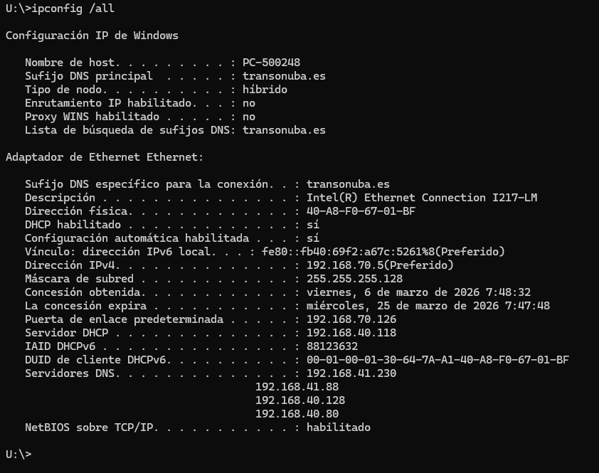
Red Wi-Fi “GTO”:
- Dirección IPv4: 172.30.8.100
- Máscara de subred: 255.255.254.0 CIDR 23
- Puerta de enlace predeterminada: 172.30.9.253
- Servidor DHCP: 192.168.40.118
- Servidores DNS:
  - 192.168.41.230
  - 192.168.41.88
  - 192.168.40.128
  - 192.168.40.80
Lista de búsqueda de sufijos DNS: transonuba.es
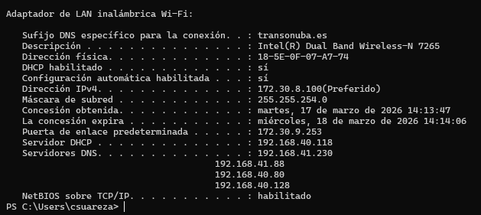

Red Wi-Fi “GTO -Invitado”:
- Dirección IPv4: 172.30.7.13
- Máscara de subred: 255.255.255.128 CIDR 25
- Puerta de enlace predeterminada: 172.30.7.126
- Servidor DHCP: 192.168.40.118
- Servidores DNS:
  - 8.8.8.8
  - 8.8.4.4
Lista de búsqueda de sufijos DNS: transonuba.es
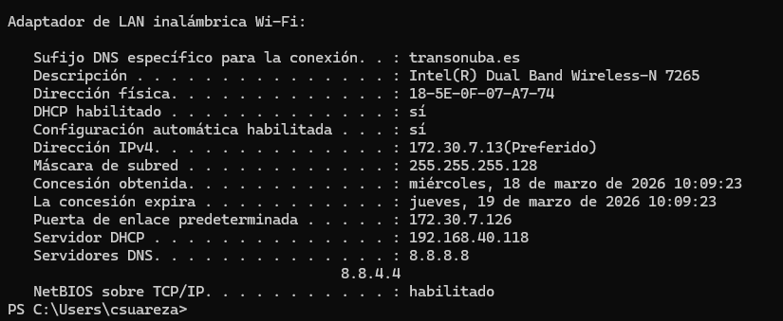
Red Wi-Fi “Starlink GO”:
- Dirección IPv4: 192.168.1.222
- Máscara de subred: 255.255.255.0 CIDR 24
- Puerta de enlace predeterminada: 192.168.1.1
- Servidor DHCP: 192.168.1.1
- Servidores DNS:
  - 192.168.1.1
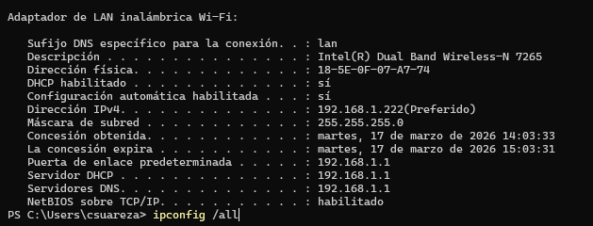

Red Wi-Fi “Starlink IT”:
- Dirección IPv4: 172.30.3.246
- Máscara de subred: 255.255.255.0 CIDR 24
- Puerta de enlace predeterminada: 172.30.3.253
- Servidor DHCP: 172.30.3.253
- Servidores DNS:
  - 8.8.8.8
  - 172.30.3.2
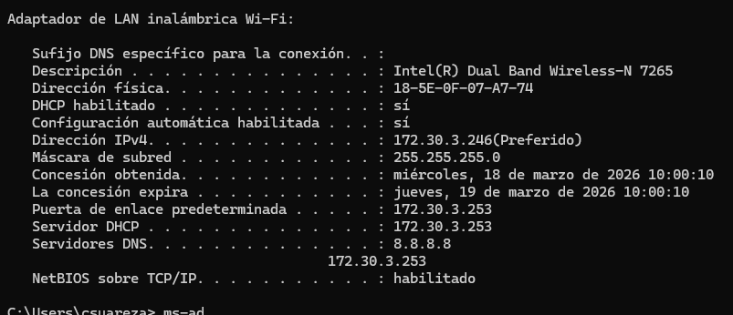
- ACT2. Análisis de Direccionamiento Estático: Localiza qué dispositivos (servidores, impresoras, cámaras) tienen IP fija concedida dinámicamente (reserva) o fija manual. Si es posible, comprueba, verifica o deduce que están excluidas correctamente del pool de DHCP.
Debido a las dificultades para utilizar herramientas de terceros que nos permitan identificar qué dispositivos tienen una IP estática, se opta por emplear el comando Get-NetAdapter | Get-NetIPAddress para comprobar si a nuestro dispositivo se le asigna una dirección IP de forma dinámica o estática. Nos fijaremos en los campos PrefixOrigin y SuffixOrigin.
Red Ethernet del Departamento de Informática: Nuestra IP está otorgada de manera dinámica.
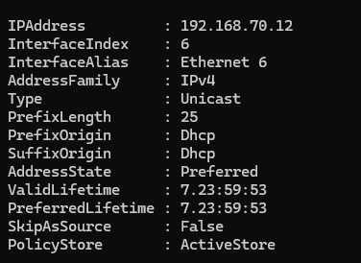
Red Wi-Fi “GTO”: Nuestra IP está otorgada de manera dinámica.
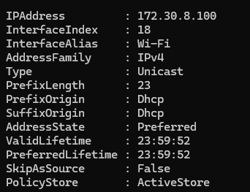
Red Wi-Fi “Starlink GO”: Nuestra IP está otorgada de manera dinámica.
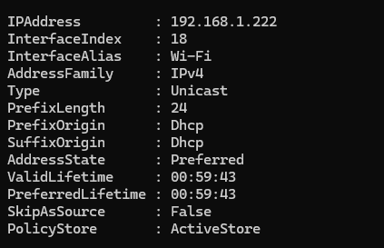
Red Wi-Fi “Starlink IT”: Nuestra IP está otorgada de manera dinámica.
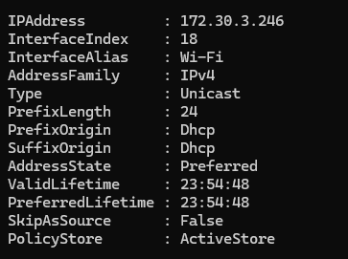

Red Wi-Fi “GTO – Invitados”: Nuestra IP está otorgada de manera dinámica.
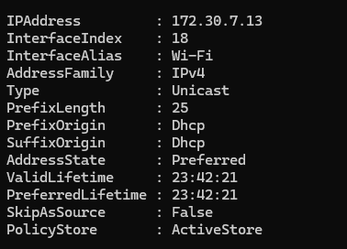

Como no hemos podido acceder al router o a otros equipos para ver quien tiene IP Dinámica o estática, al menos vamos a ver que equipos hay en nuestra LAN del departamento e investigar por su MAC cual es un router, switch o firewall. De esta manera podremos ver como se organizan dentro del rango de IPs disponible en la LAN
- Resultado de “arp -a” en red “Departamento Informática Ethernet”:
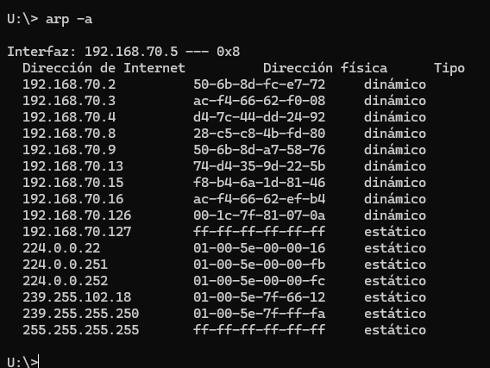

Dirección de Internet | Dirección física | Tipo | Dispositivo
192.168.70.2 | 50-6b-8d-fc-e7-72 | dinámico | Nutanix
192.168.70.3 | ac-f4-66-62-f0-08 | dinámico | HP Inc.
192.168.70.4 | d4-7c-44-dd-24-92 | dinámico | Huaqin Telecom Technology Co.,Ltd.
192.168.70.8 | 28-c5-c8-4b-fd-80 | dinámico | HP Inc.
192.168.70.9 | 50-6b-8d-a7-58-76 | dinámico | Nutanix
192.168.70.13 | 74-d4-35-9d-22-5b | dinámico | GIGA-BYTE TECHNOLOGY CO.,LTD.
192.168.70.15 | f8-b4-6a-1d-81-46 | dinámico | Hewlett Packard
192.168.70.16 | ac-f4-66-62-ef-b4 | dinámico | HP Inc.
192.168.70.126 | 00-1c-7f-81-07-0a | dinámico | Puerta de enlace. Check Point Software Technologies
192.168.70.127 | ff-ff-ff-ff-ff-ff | estático
224.0.0.22 | 01-00-5e-00-00-16 | estático
224.0.0.251 | 01-00-5e-00-00-fb | estático
224.0.0.252 | 01-00-5e-00-00-fc | estático
239.255.102.18 | 01-00-5e-7f-66-12 | estático
239.255.255.250 | 01-00-5e-7f-ff-fa | estático
255.255.255.255 | ff-ff-ff-ff-ff-ff | estático

https://www.ipchecktool.com/tool/macfinder

He observado que la red está organizada mediante una segmentación lógica donde las IPs estáticas se reservan para la infraestructura crítica. Los nodos de virtualización Nutanix (como la .2 y .9) y otros equipos críticos como Huaqin (la .4) ocupan el primer bloque del direccionamiento, asegurando que los servicios de los servidores tengan una IP fija y predecible. Por otro lado, la puerta de enlace (un firewall Check Point) se sitúa de forma estática al final del rango utilizable en la .126.
He preguntado a los responsables del departamento y me han comentado que en esta LAN no hay designado un rango de reserva estricto, sino que las IPs estáticas se han ido otorgando según la necesidad del momento y así se han quedado configuradas.
En otras VLAN de diferentes departamentos el sistema funciona de manera parecida. Existe una serie de IPs reservadas específicamente para impresoras y otros servicios esenciales, mientras que el resto del pool de direcciones queda disponible para la asignación dinámica de los equipos de usuario.

- ACT3. Documentación del Tiempo de Concesión (Lease Time): Documenta para cada pool el tiempo de concesión y evaluar si el tiempo de concesión es el adecuado, en función del uso del pool, el número de dispositivos y su volatilidad. EJ: En una oficina con gente fija, 8 días está bien. En la Wi-Fi de una cafetería o zona de visitas, si pones 8 días, te quedas sin IPs en una mañana.
Red Departamento Informática Ethernet:
- Concesión obtenida. . . . . . . . . . : viernes, 6 de marzo de 2026 7:48:32
- La concesión expira . . . . . . . . . : miércoles, 25 de marzo de 2026 7:47:48
Tiempo de concesión de 19 días. Tiempo de sobra para un departamento pequeño donde hay poco movimiento de personal. 5 trabajadores y 2 becarios.
Red Wi-Fi “GTO”:
- Concesión obtenida. . . . . . . . . . : martes, 17 de marzo de 2026 14:13:47
- La concesión expira . . . . . . . . . : miércoles, 18 de marzo de 2026 14:14:06
Las redes Wi-Fi tienen más movimiento (gente que se conecta con portátiles o móviles). Un tiempo de 24 horas es un buen equilibrio: asegura que, si alguien se va a casa al final del día, su IP quedará libre para el día siguiente, evitando que el pool se llene con dispositivos que ya no están presentes.
Dado que el pool es grande (/23 = 510 IPs), no hay peligro de saturación. Hay que tener en cuenta que es para empleados (requiere de credenciales del Dominio).
Red Wi-Fi “Starlink GO”:
- Concesión obtenida. . . . . . . . . . : martes, 17 de marzo de 2026 14:03:33
- La concesión expira . . . . . . . . . : martes, 17 de marzo de 2026 15:03:31
Es una red satelital usada para contingencias o auxiliaries (en nuestro caso para configuración de dispositivos móviles para flota de camioneros).
Un tiempo de concesión de solo 1 hora es porque el administrador espera que los dispositivos se conecten solo brevemente. O que como es para emergencias solo se conecten unos pocos.
Red Wi-Fi “Starlink IT”:
Es una red satelital usada para contingencias o auxiliares (en nuestro caso para configuración de dispositivos móviles para flota de camioneros).
Un tiempo de concesión de 24 horas. Para una red pensada para casos de emergencias y auxiliar, está bastante bien. Permite que las IPs se liberen de forma relativamente rápida. A veces la usamos para la configuración de equipos móviles.
Red Wi-Fi “GTO - Invitado”:
Concesión de 24 horas. Con solo 126 hosts posibles me parece demasiado tiempo si es solo para invitados. Aunque también es verdad que desconozco como suelen ser las visitas que recibe la empresa (estadía en el tiempo, uso de datos, etc).
Si acaso, recomiendo reducir el tiempo de concesión a 2 o 4 horas para asegurar la rotación de direcciones en caso de alta afluencia de visitas.

- ACT4. Documentación del servicio BOOTP: Usando tu equipo de trabajo o un portátil, prueba el arranque en red en distintas subredes y documenta los servidores de arranque disponibles en la red e investiga su finalidad (backup, clonado, S.O. para equipos sin disco, ...)
Se ha consultado a los responsables del Departamento de Informática, donde realizamos las prácticas, y nos han indicado que no disponen de un servidor PXE o BOOTP debido a problemas experimentados anteriormente, derivados de la heterogeneidad del parque de dispositivos (drivers, capacidad de almacenamiento, memoria RAM, etc.), así como de las licencias de Windows.
- ACT5. Detección de "Rogue DHCP Servers": A veces un empleado trae un router de su casa, lo pincha a la red y empieza a dar IPs falsas. Usa herramientas de escaneo para detectar servidores DHCP no autorizados. Documenta tus pruebas y conclusiones.
Dada la infraestructura de seguridad crítica de la empresa y para garantizar la estabilidad de la red, no se han realizado pruebas intrusivas que impliquen la conexión de hardware no autorizado (ni siquiera podemos instalar software de terceros). Por eso vamos a detallar a continuación como realizaríamos en la vida real este paso.
Instalaríamos WireShark en un equipo y lo conectaríamos a la LAN. Y empezaríamos la captura centrándonos en los puertos de DHCP (UDP 67 y 68).
Buscaríamos mensajes de tipo DHCP OFFER (respuesta del servidor DHCP a la petición de un cliente) que provenga de una dirección MAC distinta a la de nuestro Gateway oficial (en nuestro caso el Check Point en .126).
Si detectamos paquetes (suelen ser muchos) DHCP OFFER con una dirección IP de origen desconocida y una MAC distinta a nuestro gateway, habremos localizado al intruso.
Para evitarlo deberíamos configurar DHCP Snooping: marcaríamos como confiable (“Trusted”) solamente el puerto donde está conectado nuestro servidor DHCP. Si un usuario conecta un router doméstico en un puerto que no se el Trusted e intenta enviar paquetes DHCP, el switch descartará automáticamente ese tráfico, bloqueando el ataque antes de que afecte a otros usuarios.

https://www.opensourceforu.com/2014/10/use-wireshark-to-detect-arp-spoofing/
https://www.davantel.com/que-es-dhcp-snooping-y-por-que-deberias-usarlo

